一、组件相关

相关内容 | 负责人 | 完成进度 | 日期
antd组件 完成demo项目的组件 目标：单个label Input作为单个组件 | 王智勇
react router完成页面跳转 | 王智勇
Apollo Client与组件对接 完成目标demo项目各组件数据的展示 操作等 | 王智勇
......
阶段结论：

- 绘图相关

相关内容 | 负责人 | 完成进度 | 日期
SVG性能 应用场景 | 胡加
SVG和canvas优劣 | 胡加
性能模拟 (Demo) | 胡加
处理数据线程的可行性和必要性？(Demo) | 胡加
cache的可行性和必要性？ | 胡加
可参考的技术方案 | 胡加
确定预研目标 (性能表现、数据量级) | 胡加
......
阶段结论：
- SVG基于矢量；可对每个绘图对象附加事件处理，易于交互；图形大小基本上不会对性能有太大的影响，但绘制对象越多，性能越低；适合静态图片展示、高保真文档查看和打印的应用场景。
- Canvas基于位图，逐像素渲染；绘制对象数量对性能影响不大；但图形越大，性能越低；适合像素处理、动态渲染和大数据量的绘制。
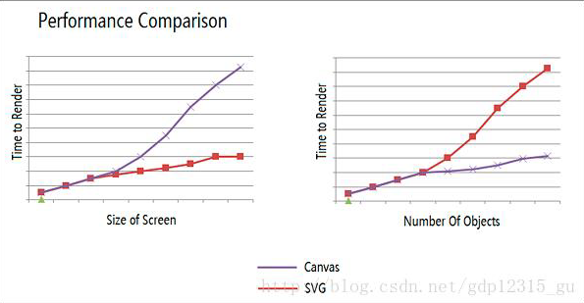
- 原始数据转化为坐标数据在何处处理？

- Electron相关

相关内容 | 负责人 | 完成进度 | 日期
功能特性列表 | 姚卫星
Layout框架 | 姚卫星
与web共用code base的可行性和可能存在的问题及解决方案 (Demo) | 姚卫星
现有终端功能移植过来 可能存在的问题及解决方案 | 姚卫星
打包 | 姚卫星
自动更新 | 姚卫星
......
阶段结论：

- 其他相关

相关内容 | 负责人 | 完成进度 | 日期
Chrome Devtools
Web pack
Graphql
Apollo Client
Story book
Launch Chrome
......
阶段结论：

